Objectif :

Etre capable d’afficher des paramètres sur une presse à injecter

Compétences visées :

Identifier sur le site : les différents composants; les équipements, les outillages, les outils; les dispositifs de sécurité.
Collecter les informations écrites, orales ou informatisées liées au fonctionnement de l’aire et/ou du poste de fabrication.
Rendre compte du travail effectué.
Participer à la vie de l’équipe de production.
Procéder aux vérifications afin d’assurer la sécurité des personnes et des moyens de production pour respecter l’environnement.
Afficher les réglages des machines, des périphériques, des équipements.
Assurer l’arrêt méthodique de la fabrication en appliquant les procédures, les modes opératoires et les consignes.

On donne :

- Les presses et les outillages
- La fiche de réglage de la machine
- Le mode opératoire

On demande :

Compétence | Travail et critères d’évaluation | Barème |  | Note
C 31 | Mettre la presse en service et faire valider par le professeur (TP 1) | La mise en route est correcte 2pts  Les sécurités sont correctement testées 3 pts  (-1 pt par élément mal testé ou oublié lors du test des sécurités) | 5 pts
C 4, C 8 | Afficher les paramètres contenus dans la partie « APPLICATION » de la procédure et faire contrôler: | 2 pts par paramètre correctement affiché  le contrôle par le professeur est demandé 2 pts  le contrôle par le professeur n’est pas demandé –3pts | 30 pts
C 18 | Consigner les valeurs dans la fiche tableau de bord du régleur page 6 et 7  Tracer les graphes des mouvements d’ouverture et de fermeture | Toutes les valeurs sont consignées  - 0 ,5 pts par élément manquant  - 1 pts par graphe manquant | 8 pts
 | Arrêter la presse et faire valider par le professeur (TP 1) | L’arrêt est correct 2 pts | 2 pts
C 17 | Remettre le poste de travail en état | Le poste de travail est en état  - correcte 10 pts  - partiellement correcte -1 pt par erreur ou oubli | 10 pts
 | Participation à la vie de l’équipe de production |  | 5 pts
C 06 | Respect des consignes |  | 5 pts
C 18 | Soins de la rédaction du document |  | 5 pts
 |  | Total | 70 pts

Procédure d’affichage des paramètres de la presse Boy 25 et Boy 50
N° | Opérations
1 | Mettre en service la presse (TP 1)
2 | Ouvrir les énergies : eau, électricité (TP 1)
3 | Vérifier le bon fonctionnement de la machine : arrêts d’urgence, des carters, des témoins lumineux (TP 1)
 | Exercice 1 : sélectionner une page
4 |   Sélectionner la page fermeture sur le volet rabattable et valider  La page fermeture s’affiche.
 | Exercice 2 : sélectionner une zone de saisie
5 | Utiliser les 4 flèches du volet rabattable, ↓ pour descendre, ↑ pour monter, → pour aller à droite, ← pour aller à gauche pour sélectionner la zone de saisie.  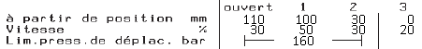  Choisir la zone (110) :
 | Exercice 3 : Rentrer une consigne
6 |   Entrer la valeur 150 et valider la consigne avec la touche du clavier rabattable.  La consigne est prise en compte.

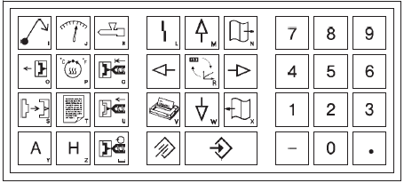
Volet rabattable

Procédure d’affichage des paramètres de la presse Boy 25 et Boy 50
N° | Opérations
1 | Mettre en service la presse (TP 1)
2 | Ouvrir les énergies : eau, électricité (TP 1)
3 | Vérifier le bon fonctionnement de la machine : arrêts d’urgence, des carters, des témoins lumineux (TP 1)
 | Exercice 1 : sélectionner une page
4 |   Sélectionner la page ouverture sur le volet rabattable et valider  La page ouverture s’affiche.
 | Exercice 2 : sélectionner une zone de saisie
5 | Utiliser les 4 flèches du volet rabattable, ↓ pour descendre, ↑ pour monter, → pour aller à droite, ← pour aller à gauche pour sélectionner la zone de saisie.  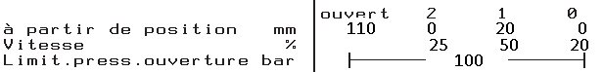  Choisir la zone (cons °C, Buse) :
 | Exercice 3 : Rentrer une consigne
6 | Entrer la valeur 130 et valider la consigne avec la touche du clavier rabattable.  La consigne est prise en compte.

Volet rabattable

Application presse Boy 25 et Boy 50
N° | Opérations
1 | Mettre les vitesses de déplacement fermeture à 20 %
2 | Mettre la limite de pression de déplacement à 50 bar.
3 | Mettre la pression de sécurité à 30 bar.
4 | Mettre la durée de sécurité à 0,4 s
5 | Mettre essai de répétition à 1.
6 | Mettre la position de départ pression verrouillage à 248 mm
7 | Mettre la pression de verrouillage 50 bar
8 | Mettre la durée d’établissement de force verrouillage 1s.
9 | Mettre pause à 0.5 s.
10 | Mettre le temps de cycle à 30 s.
11 | Mettre les vitesses de déplacement d’ouverture à 20 %
12 | Mettre la limite de pression d’ouverture à 50 bar.
13 | Mettre la durée de refroidissement à 8 s.
14 | Vérifier la pause.

Volet rabattable

 | 1100 | Unité de fermeture  Fermeture
06.11.20 | cycle Cons | 999999 | JD Box | hl 0 bar
17 :19 :20 | cycle Réel | 7 | cycle Moyen 23.3 | hl 38° C

 | 1100 | Unité de fermeture Fermeture
  ………/ ………mm | Position actuelle du moule / distance plateaux
 |  | ouvert | 1 | 2 | 3
A partir de position | mm | ……… | ……… | ……… | ………
Vitesse | % | ……… | ……… | ……… | ………
Limite pression de déplacement | bar | I------- | ……… | -------I

34 | bar | Pression de sécurité | bar | ………
0.1 | sec | Durée de sécurité | sec | ………
0 |  | Essais de répétition |  | ………

Position de départ pression verrouillage | mm | ………
Pression de verrouillage | bar | ………
Durée d’établissement de force verrouillage | sec | ………

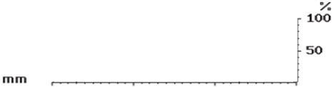  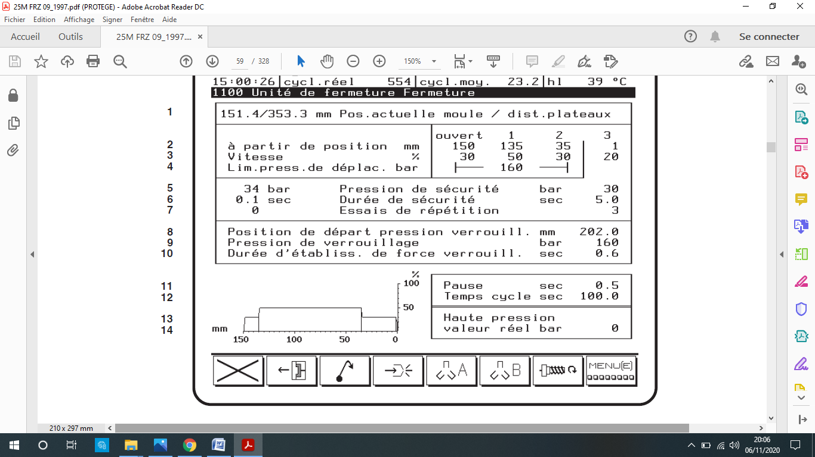 | Pause | sec | ………
 | Temps cycle | sec | ………
 | Haute pression |  | ……...
 | Valeur réel | bar | 0

 | 1200 | Unité de fermeture  Ouverture
06.11.20 | cycle Cons | 999999 | JD Box | hl 0 bar
17 :19 :20 | cycle Réel | 7 | cycle Moyen 23.3 | hl 38° C

 | 1200 | Unité de fermeture Ouverture
  ……… mm | Position actuelle du moule
 |  | ouvert | 2 | 1 | 0
A partir de position | mm | ……… | ……… | ……… | 0
Vitesse | % |  | ……… | ……… | ………
Limite pression ouverture | bar | I------- | ……… |  | -------I

15.0 | sec | Durée de refroidissement | ……… | sec
0.4 | sec | Pause | ……… | sec

 | 